导 数
考试内容：
导数的背影．导数的概念．多项式函数的导数．利用导数研究函数的单调性和极值．函数的最大值和最小值．
考试要求：（1）了解导数概念的某些实际背景．（2）理解导数的几何意义．（3）掌握函数，y=c(c为常数)、y=xn(n∈N+)的导数公式，会求多项式函数的导数．（4）理解极大值、极小值、最大值、最小值的概念，并会用导数求多项式函数的单调区间、极大值、极小值及闭区间上的最大值和最小值．（5）会利用导数求某些简单实际问题的最大值和最小值．

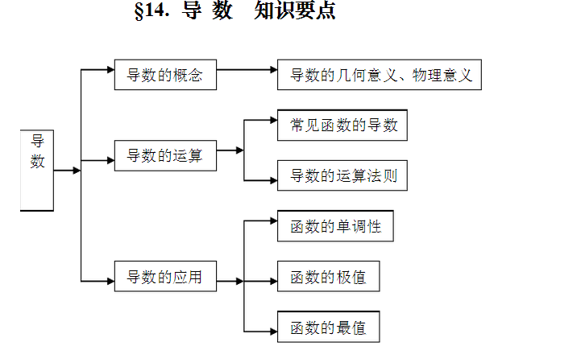
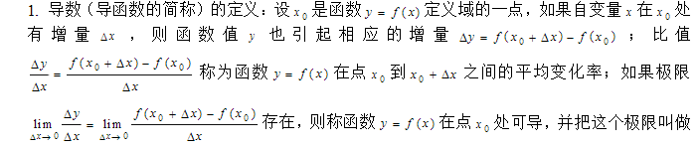
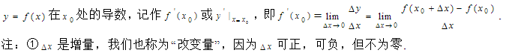
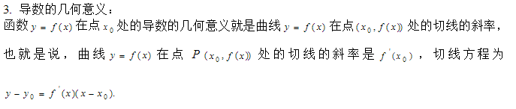
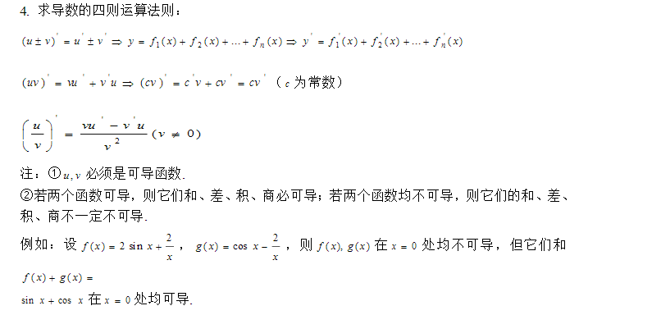
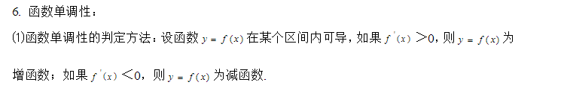
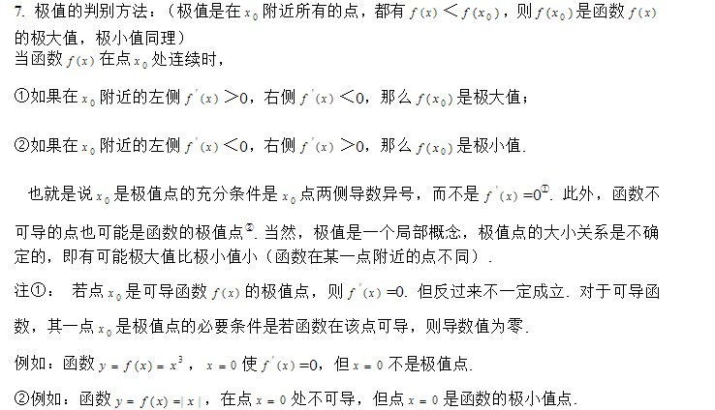
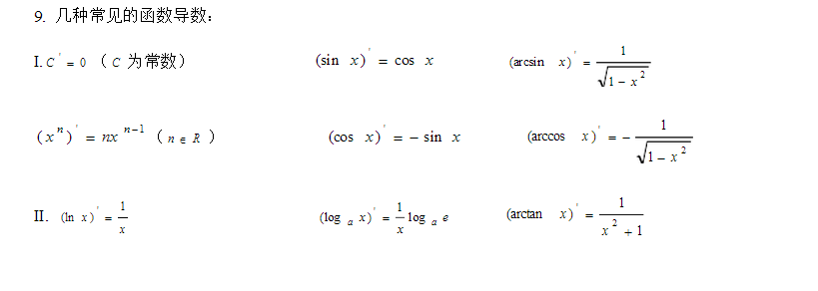
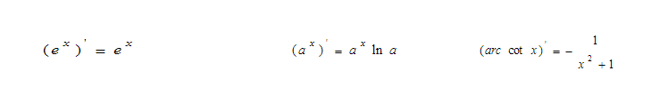

习题：
